  - МИНИСТЕРСТВО НАУКИ И ОБРАЗОВАНИЯ РОССИЙСКОЙ ФЕДЕРАЦИИ
Федеральное государственное учреждение высшего образования
«Российский экономический университет имени Г.В. Плеханова
МОСКОВСКИЙ ПРИБОРОСТРОИТЕЛЬНЫЙ ТЕХНИКУМ

Специальность: 09.02.07 Информационные системы и программирование
Квалификация: программист

ОТЧЁТ
ПО ПРАКТИЧЕСКОЙ РАБОТЕ №9
Тема: Статическая маршрутизация
«КОМПЬЮТЕРНЫЕ СЕТИ»

Листов:

Выполнил студент  группы П-8-24  Брагин Назар Андреевич  «__20__»__марта__2026 года | Проверил преподаватель  _____________Д.В.Серяк «_20_»__марта__2026 года

Москва 2026

Цель работы:
- Создать сеть без выделенного сервера и настроить в ней DHCP
- Создать сеть с выделенным сервером и настроить в ней DHCP

Ход работы:
Сеть 1
Была создана сеть из компьютеров, коммутатора и роутера, соединённых в нужные порты
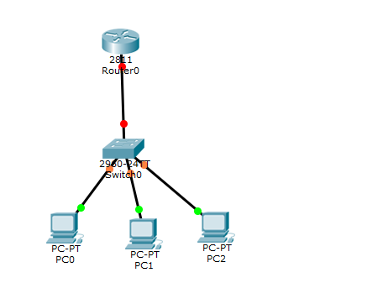
Рисунок 1 - DHCP

Для работоспособности сети началась настройка роутера, а именно настройка no shutdown и прописания адреса для порта соединения. После был настроен DHCP Pool, а именно настройка адресов, DNS сервера и удаление ненужных адресов.
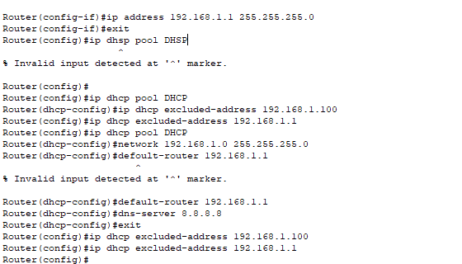
Рисунок 2 - настройка DHCP
После на компьютерах автоматически проставились настройки при включении режима DHCP. После была проведена проверка соединения
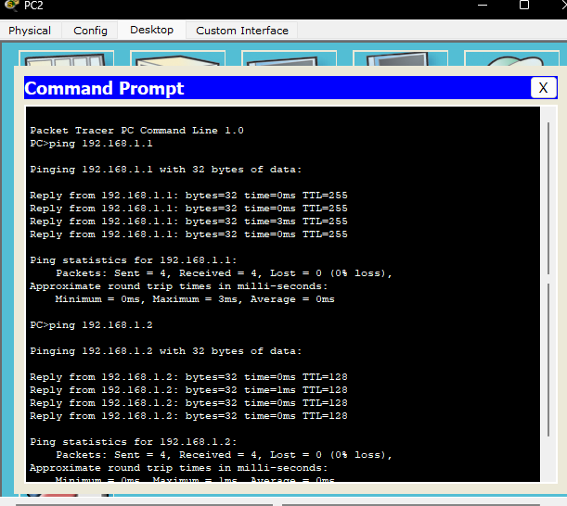
Рисунок 3 - Проверка

Сеть 2
Была создана сеть, похожая на предыдущую, но с сервером и доп. компьютером, соединение проходили немного по другими портам.

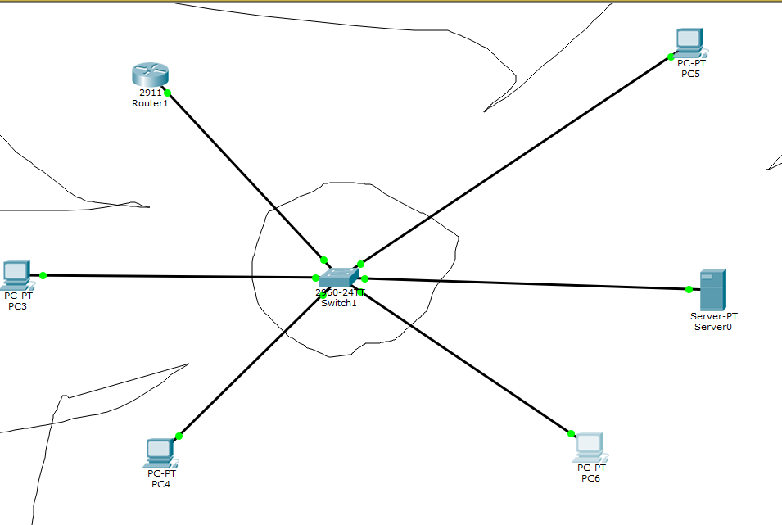
Рисунок 4 - сеть 2
После был настроен коммутатор нашей сети. Были настроены Vlan порты для компьютеров и сервера.
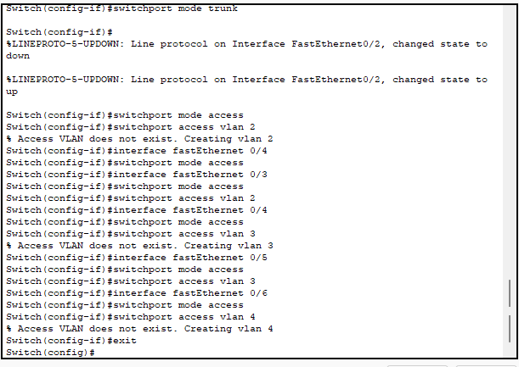
Рисунок 5 - настройка коммутатора

После началась настройка роутера, его включение, и настройка маршрутизации у наших Vlan.
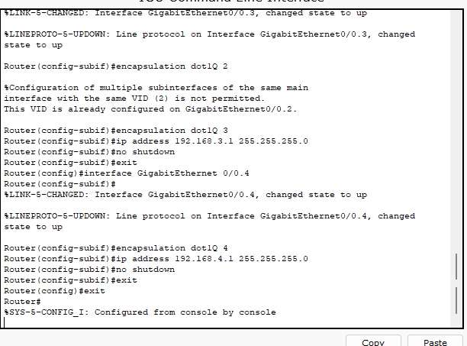
Рисунок 6 - настройка Vlan
После этого был настроен сервер, помимо стандартной настройки адреса в вкладке сервис были проедены настройки стандартных путей для Vlan компьютеров, в том числе DNS, стартовый IP адрес и т.д.
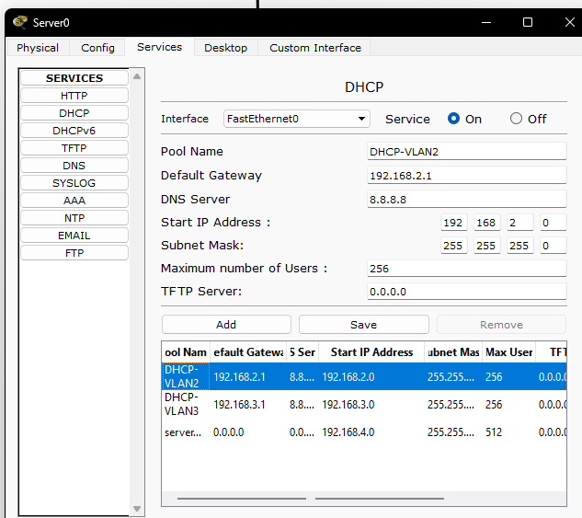
Рисунок 7 - настройка сервера
После была проведена настройка суб-портов роутера(скриншот не сделал)
После компьютеры были настроены автоматически нашим DHCP. Была проведена проверка связи.
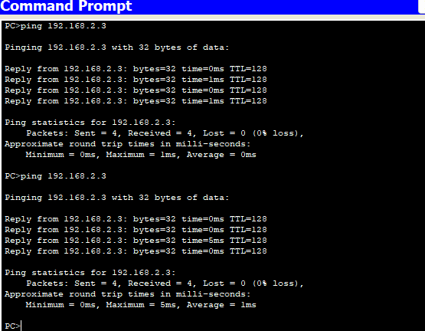
Рисунок 8 - проверка

Вывод: в ходе работы был изучен принцип работы с DHCP.

